MEDIENINFORMATION
Deutsche Telekom IoT hat GNSS-Module von Würth Elektronik in „IoT Digital Shelf“ aufgenommen
Auswahl zertifizierter Hardware
Waldenburg, 15. April 2021 – Die Deutsche Telekom IoT GmbH hat die ersten zwei Produkte von Würth Elektronik zertifiziert und in ihren „IoT Digital Shelf“ aufgenommen. Hier sammelt die Telekom-Tochter ausgewählte Produkte auf dem Markt, um das eigene Portfolio mit zertifizierter Hardware zu vervollständigen und ihren Kunden Ende-zu-Ende-Lösungen anbieten zu können. Im Bereich Lokalisierungstechnologien von Deutsche Telekom IoT empfohlen: die GNSS-Module Erinome I und Erinome II.
Für Lokalisierungs- und Navigationsaufgaben nutzt die Erinome-Reihe alle vier globalen Navigationssatellitensysteme in höchster Geschwindigkeit: GPS, GLONASS, Galileo und BeiDou. Beide Module können im Low-Power-Modus betrieben werden – wichtig für mobile und batteriebetriebene Geräte. Sie bieten zur üblichen UART-Schnittstelle zusätzlich I²C und SPI. Erinome I (18 mm × 18 mm × 6,4 mm) ist die Version mit, Erinome II (7 mm × 7 mm × 1,6 mm) die ohne integrierte Antenne. Für die Antennenauswahl steht eine ausführliche technische Dokumentation zur Verfügung und Würth Elektronik berät hierzu auf Wunsch kostenlos. Zudem kann eine aktive Antenne mit angeboten werden, die bereits die Schutzklassen Norm IP66 erfüllt. Die GNSS-Module sind ohne Mindestbestellmenge ab Lager verfügbar.
Die beiden GNSS-Module sind auch Teil des „IoT Solution Optimizer“ der Deutschen Telekom IoT. Mit dem Tool können Firmen Digitale Zwillinge ihrer IoT-Geschäftsideen kosteneffizient und risikofrei modellieren und prüfen.
Leicht zu integrieren
Verschiedenste Anforderungen positionsbasierter Anwendungen können mit den GNSS-Modulen von Würth Elektronik erfüllt werden: Tracking von Containern, Navigation von Agrarmaschinen oder Drohnen, Flottenmanagement, Kartographie, Geotagging von Kameras, Überwachung von Tiertransporten oder auch Referenzierung für eine internationale Zeitsynchronisierung.
Dank Evaluierungs-Kit, dem Würth Elektronik Navigation Satellite Software Tool (WENSS) und der Beratung durch Ingenieure vor Ort kommen auch Entwickler, die erstmals eine Positionsbestimmung in ihr Produkt integrieren möchten, schnell zu optimalen Ergebnissen.

Verfügbares Bildmaterial
Folgendes Bildmaterial steht druckfähig im Internet zum Download bereit: http://www.htcm.de/kk/wuerth
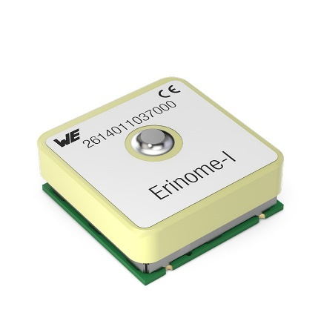  Bildquelle: Würth Elektronik  GNSS-Modul Erinome I (18 mm × 18 mm × 6,4 mm, mit Antenne) | 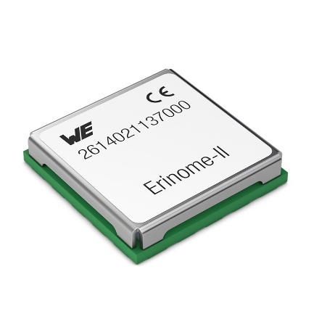  Bildquelle: Würth Elektronik  GNSS-Modul Erinome II (7 mm × 7 mm × 1,6 mm, ohne integrierte Antenne)

Über die Würth Elektronik eiSos Gruppe
Die Würth Elektronik eiSos Gruppe ist Hersteller elektronischer und elektromechanischer Bauelemente für die Elektronikindustrie und Technologie-Enabler für zukunftsweisende Elektroniklösungen. Würth Elektronik eiSos ist einer der größten europäischen Hersteller von passiven Bauteilen und in 50 Ländern aktiv. Fertigungsstandorte in Europa, Asien und Nordamerika versorgen die weltweit wachsende Kundenzahl.
Das Produktprogramm umfasst EMV-Komponenten, Induktivitäten, Übertrager, HF-Bauteile, Varistoren, Kondensatoren, Widerstände, Quarze, Oszillatoren, Power Module, Wireless Power Transfer, LEDs, Sensoren, Steckverbinder, Stromversorgungselemente, Schalter, Taster, Verbindungstechnik, Sicherungshalter sowie Lösungen zur drahtlosen Datenübertragung.
Die Verfügbarkeit ab Lager aller Katalogbauteile ohne Mindestbestellmenge, kostenlose Muster und umfangreicher Support durch technische Vertriebsmitarbeiter und Auswahltools prägen die einzigartige Service-Orientierung des Unternehmens.
Durch die Technologiepartnerschaft mit dem Formel-E-Team Audi Sport ABT Schaeffler und die Unterstützung der Formula-Student-Rennserie zeigt das Unternehmen seine Innovationsstärke im Bereich eMobility
(www.we-speed-up-the-future.com).
Würth Elektronik ist Teil der Würth-Gruppe, dem Weltmarktführer für Montage- und Befestigungstechnik. Das Unternehmen beschäftigt 7 300 Mitarbeiter und hat im Jahr 2020 einen Umsatz von 823 Millionen Euro erwirtschaftet.
Würth Elektronik: more than you expect!
Weitere Informationen unter www.we-online.de

Weitere Informationen:  Würth Elektronik eiSos GmbH & Co. KG  Sarah Hurst  Max-Eyth-Straße 1  74638 Waldenburg  Telefon: +49 7942 945-5186  E-Mail: sarah.hurst@we-online.de  www.we-online.de | Pressekontakt:  HighTech communications GmbH  Brigitte Basilio  Brunhamstraße 21  81249 München  Telefon: +49 89 500778-20  Telefax: +49 89 500778-77  E-Mail: b.basilio@htcm.de  www.htcm.de

